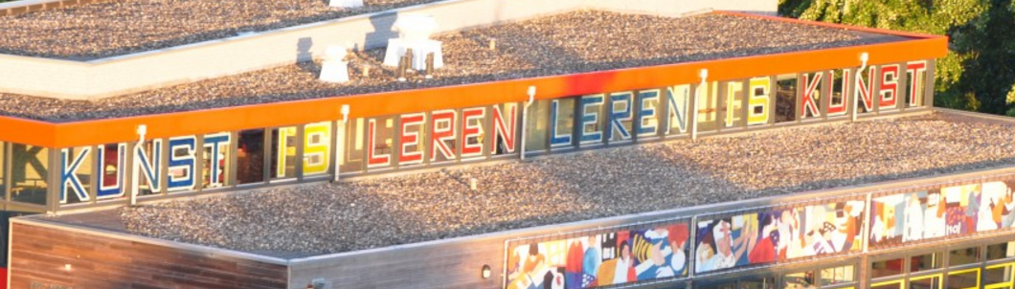

Invulling cmk teambijeenkomst en koppeling aan workshop voor beeldend onderwijs.

31oktober van 9.00-12.00 Saxion Ronald von Piekartz
Vooraf krijgen de leerkrachten een kennisclip leerlijnen horizontaal en verticaal toegestuurd. 12 minuten https://youtu.be/x4fDmomS0SM .
Programma
 | A-deel 9.00-10.15 Terugblik op visie van CMK en rol als pilotschool  De rode draad in ons lesprogramma is dan ook creativiteit:  - het proces om zowel originele als waardevolle ideeën te ontwikkelen  - een proces dat in elk vak mogelijk is: taal, wiskunde, wetenschap,technologie, kunst, etc  - origineel denken en kritisch beoordelen of je werk de juiste vorm aanneemt  - verfijnen, testen en focussen van wat je doet  - de honger naar ontdekking en een passie voor het werk zelf | MAGISCH MOMENTEN wat zijn dat?  Kunst in de wijk 2008  https://youtu.be/qhe6LzHD71A
9.00-9.15 | Ik ga hier vooral in op gebruik van lesbrieven. Hoe koppeling met methode. Welke vakken zijn er aan de orde gekomen in een vorige projectweek? Bv popscool Was er samenhang in de vakken zichtbaar, waar of waar had dat sterker aangezet kunnen worden. Terugblik op kennisclip leerlijnen(powerpoint)  Wat was er mogelijk als magisch moment? Mbv format slo samenhang andere vakken en checklist cmk nog eens op het project terugkijken. (Ingrid Tiems kan toelichten vanuit haar ICC onderzoek) | LesbrievenFormat slo  Checklist cmk (A3)  Les Daisy
9.15-10.15  Computerlokaal? | Ingaan op Skills 21 eeuw, middels kennisclip, hoe zit dat bij beeldende vakken?  Leerplankaderboekjes slo uitdelen en nu filmpje creatief proces laten zien, zelf bekijken en mbv werkblad een les omzetten naar creatief proces bij beeldend onderwijs. Tekenen en handvaardigheid komen aan bod.  In duo’s met elkaar aan de slag. Daarna doorgeven aan andere duo’s om aan te vullen cq bij te stellen.  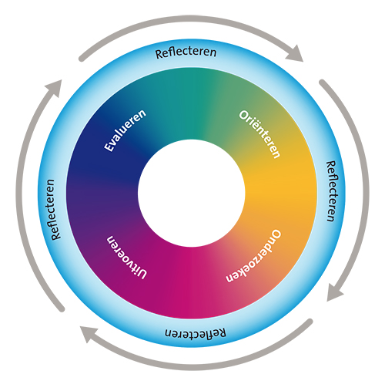 | leerplankader een handreiking  voorbeeldlesslo
PAUZE 10.15-10.30 | B-Deel 10.30-12.00  LEERLIJNEN
10.30-11.30 | Wat is een leerlijn , zie laatmaarzien.nl en tule en jullie methode moet je doen?  Productief en reflectief—staan centraal bij KO, kort filmpje over introductie tekenen en cirkelmodel.  Van daaruit is mogelijk om leerlijn op te zetten vanuit de volgende invalshoeken:  - samenhang tussen de KO-vakken  - de verduidelijking van wat de leerlijn is in de diverse recente methoden voor de vakken, ..moet je doen  - de hantering van TULE.  Het Leerplankader KO legt daar letterlijk voor de vakken en actueel, en op de toekomst gericht, stramien overheen.  Toon jeugdplein Hengelo, pilotschool, wegschrijven van een leerlijn horizontaal, maar cmk landelijk vraagt ook om leerlijn verticaal. Dat moeten jullie aan kunnen geven, vandaar dit item. (samen met icc-ers pilostscholen wordt dit opgepakt)  Vbschool1234 | Laatmaarzien.nl  Tule.slo.nl  http://www.cultuureducatiemetkwaliteit.nl  Leeg formulier leerlijn
11.30-12.00 | Toepassen op methode, moet je doen.  Checklist cmk erbij om thema en subthema’s en lessen aan te koppelen. (Horizontale leerlijn) Daarna richting een verticale leerlijn van tekenen en handvaardigheid werken vanuit moet je doen en slo TULE.  Lesbrief cmk gebruiken om lessen op te maken/verzamelen.  In bouwgroep bij elkaar zitten  11.50.  Korte pitches van essentie van studie-ochtend.  Met sleutelvragen voor vervolg, bv richting muziek of drama (coachingsvragen en studiedag 10 april 2017)

